智能遥控触摸开关（单火）

产品详细说明书
http://www.iWiscloud.com

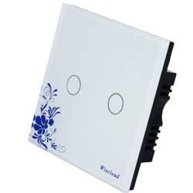

【警告】
非专业电工不得安装/拆卸本设备，以免产生意料之外的危险！
非厂家售后人员不能拆卸本设备，否则将无法获得保修服务！
【说明】：本产品在不断更新，如说明书上图片与实物有差别，以实物为准。
如产品升级，现有操作方法与说明书不一致，请到智慧云谷官网下载相关产品说明书，进行查阅，恕不另行通知。
本产品仅作为辅助性产品，因其他因素给消费者造成的损失本产品不予承担。

一、产品概述：
感谢您购买iWiscloud系列智能开关，为了使您能够安全、正确地使用本产品，使用前请务必阅读本说明书，阅读后请妥善保管，以便随时查阅参考。
1.1性能特点：
- 开关可与开关/智慧家居控制中心学习，实现一对多、多对一控制，可根据用户生活习惯自由设定，轻松实现家居灯光智能化；
- 状态反馈，一目了然；
- 内部采用全隔离电路设计，抗破坏能力强、高可靠、高稳定。
- 钢化玻璃面板时尚美观，绝缘材料安全可靠，可湿手触摸。
- 安装简便，无需重新布线，可随意替换家中传统开关。
- 采用了目前国际上最先进的人体电荷感应技术，通过人体电荷感应，采集操作信号输入工业级的MCU处理，执行所需要的智能化的输出。

1.2功能定义
可任意学习5路

1.3安装接线原理：
接线电路图：
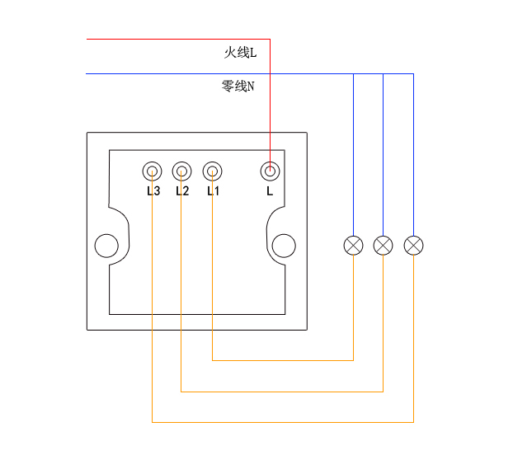
红线：火线 蓝线：零线 黄线：控线
(1)如上图所示，一路开关需要接线：
L：电源接口，火线输入 | L2：接入负载

(2)如上图所示，二路开关需要接线：
L：电源接口，火线输入 | L1：第一路负载 | L3：第二路负载

(3)如上图所示,三路开关需要接线：
L：电源接口，火线输入 | L1：第一路负载
L2：第二路负载 | L3：第三路负载

1.4安装步骤：
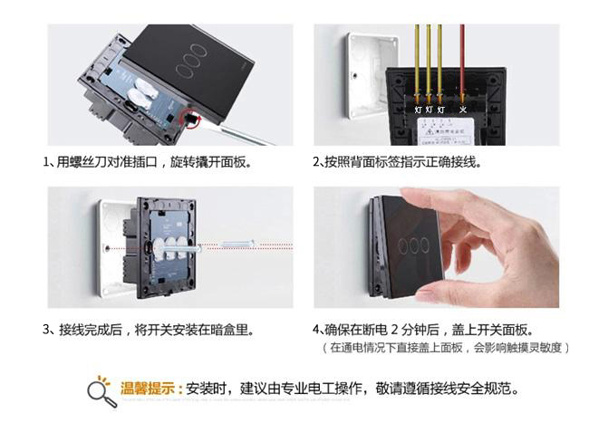
注：1、安装时，每个开关86盒外边缘间距最佳为0.5厘米。
2、每次上电后，等待1-5分钟后再进行使用或测试，且触摸频率大约为2~3秒。
3、若出现灯闪现象，可能接灯功率小于7W，请在对应的灯的两端（灯线和零线）之间并联附带的电容。如下图：
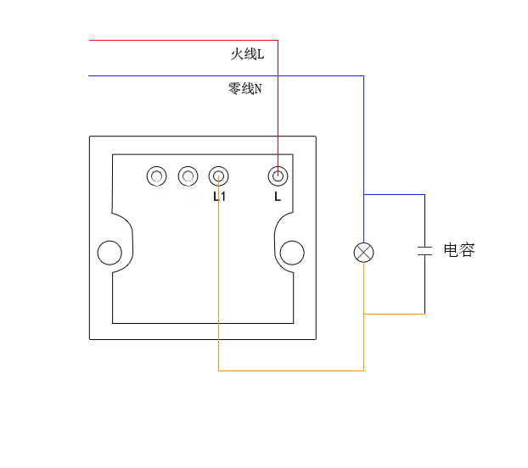
电容接线图
4、请尽量使用优质的LED灯（恒流源），若使用劣质LED灯容易会产生浪涌现象，对开关造成永久的损害；
5、请避免连接带有多个灯片的灯（例如灯带），会产生浪涌现象，造成开关损坏。

二、产品参数：
工作电压： | 180~250VAC 50\60Hz
单路负载功率： | 阻性负载≤100W
单路负载功率： | 容性负载≤50W
总功率 | 阻性负载≤300W
总功率 | 容性负载≤150W
待机功耗： | <0.5W
使用寿命： | 在220V满负载时，大于10万次
安装环境： | 不能安装在有金属屏蔽及强磁干扰的地方
工作温度： | -10℃ - 60℃
外型尺寸： | 86mm*86mm
外壳材料： | ABS阻燃材料
颜色： | 雅致黑/极简白/白青花/银色/翠绿色
工作频率： | 315MHz

- 开关学习方法：
3.1 单路开关学习： 长按其中一路，蜂鸣器响1声松手，蓝色指示灯闪烁，开关进入学习模式，按下另一个开关/遥控器/主机(iWiscloud)对应按键，闪烁停止，学习完成。
3.2开关电流检测功能学习：无（虽然蜂鸣器响两声，但是无功能）
3.3开关单路清除：长按开关学习的那一路，蜂鸣器响3声松手，红蓝交替指示灯闪烁停止，开关单路清除完成。
3.4开关总控学习：开关总控学习：开关必须是2路以上（含2路），长按开关其中一路，蜂鸣器响4声松手，蓝色指示灯闪烁停止，总控开关进入“全开”功能；再次长按开关另一路作为总控，蜂鸣器响4声松手，蓝色指示灯闪烁停止，开关进入“全关”功能；将被控开关再依次单独学习“全开”或者“全关”一路（参照开关单路学习）；总控功能学习完成
3.5 开关恢复出厂设置：长按开关任意一路，蜂鸣器响5声松手，全路红蓝指示灯交替闪烁停止，开关恢复出厂设置完成。

四、客户服务与保修条款
烟台智慧云谷云计算有限公司对iWiscloud智能遥控触摸开关（单火）消费者提供国家规定的“三包”服务：
1.消费者自购买iWiscloud智能遥控触摸开关（单火）之日起，7天内发生性能故障，消费者可以选择退货、换货或修理；
2.消费者自购买iWiscloud智能遥控触摸开关（单火）之日起，15天内发生性能故障，消费者可以选择换货或修理；
3.消费者自购买iWiscloud智能遥控触摸开关（单火）之日起，18个月内保修，终身维护，配件不在保修范围之内；
4、保修条款只限正常使用下有效，一切人为损坏、自行拆装、拆保修标志、超负荷使用不当等其他因素（不可抗力因素）造成的损坏不在保修范围内。

五、产品清单
iWiscloud 智能遥控触摸开关
使用说明书1本
固定螺丝2个
电容1/2/3个（根据路数）
保修卡1张
合格证1张

六、公司地址
总部地址：烟台市莱山区迎春大街科技创业大厦A738
研发中心（售后）地址：山东省青岛市莱西市经济开发区扬州路27号智慧云谷
售后热线：18865693877
全国服务热线：400-618-0679
网址：http://www.iWiscloud.com
E-mail：service@iWiscloud.com
本说明书最终解释权归烟台智慧云谷云计算有限公司

